REGISTRO FOTOGRÁFICO
Asunto: ejecución de reforestación en espacios de interés público, la actividad se lleva a cabo en el municipio de puerto salgar Cundinamarca, con el objetivo principal de establecer 1.2 hectáreas con una capacidad de 1,800 árboles de plantación forestal con especies nativas de la zona y su correspondiente aislamiento por la rivera del rio magdalena.
Con esta actividad se pretende controlar la erosión por arrastre de la rivera del rio magdalena, controlar la velocidad y expansión del agua, enriquecer los corredores biológicos, mitigar los impactos ambientales y fomentar cultura ciudadana en el municipio salgareño.
ACTIVIDAD PROGRAMADA
Aislamiento preventivo
VEREDA LA BARRIGONA
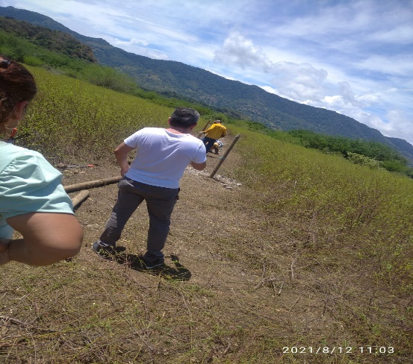 | 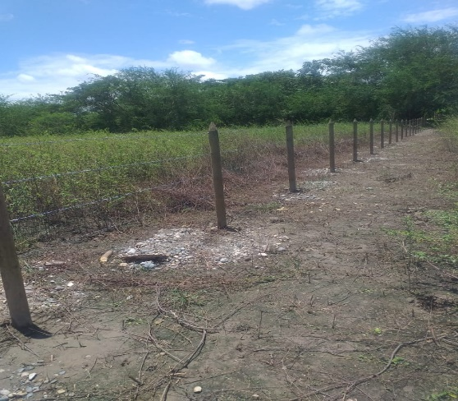
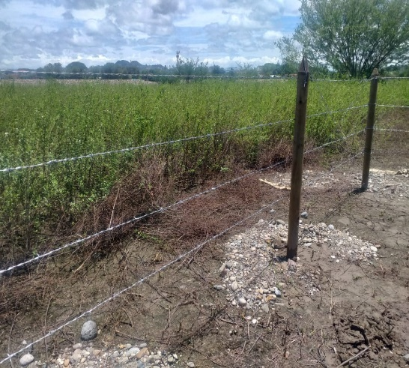 | 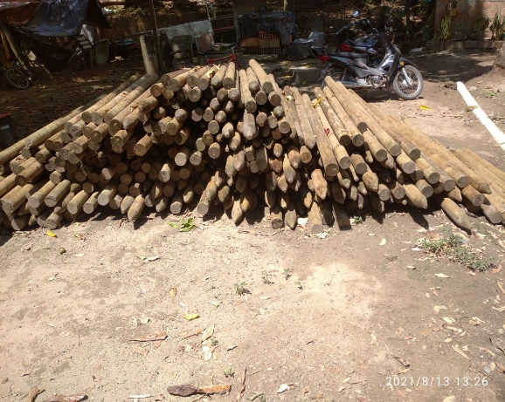

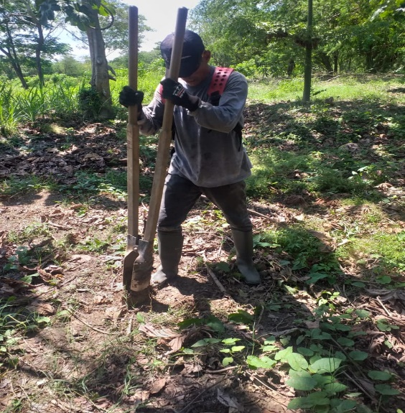 | 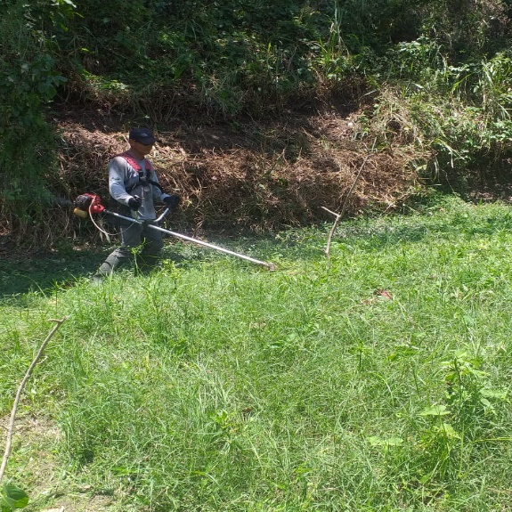
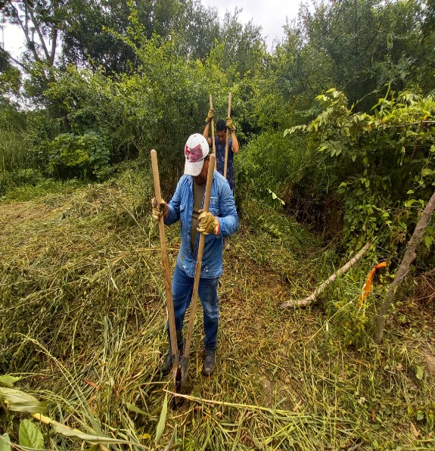 | 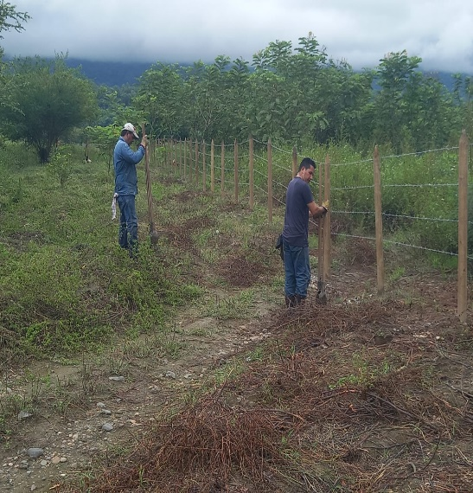

ACTIVIDAD PROGRAMADA
siembra de plántulas
VEREDA LA BARRIGONA
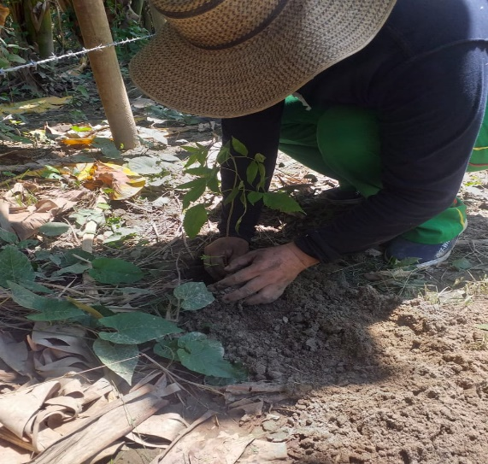 | 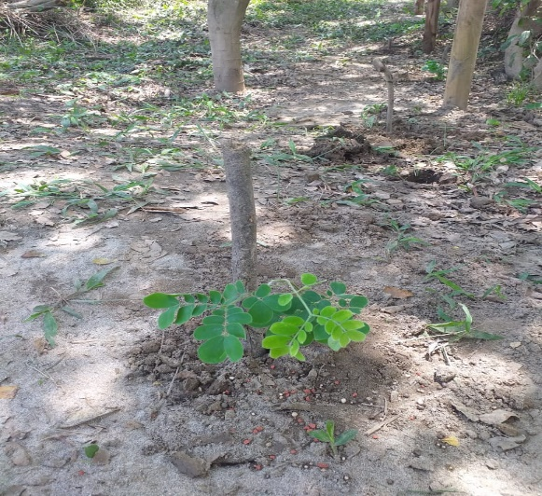
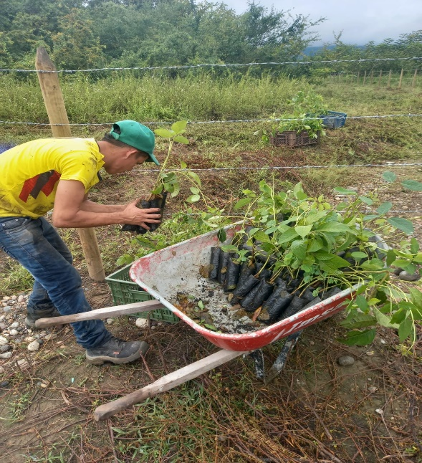 | 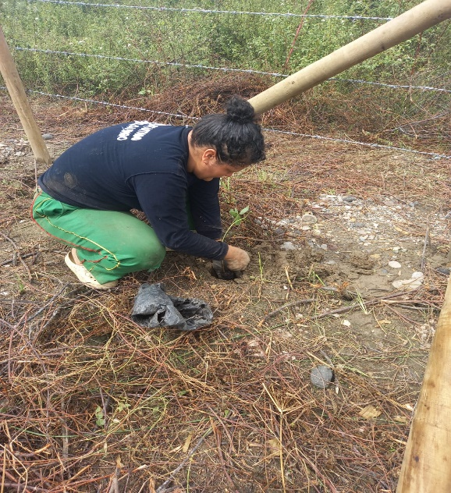

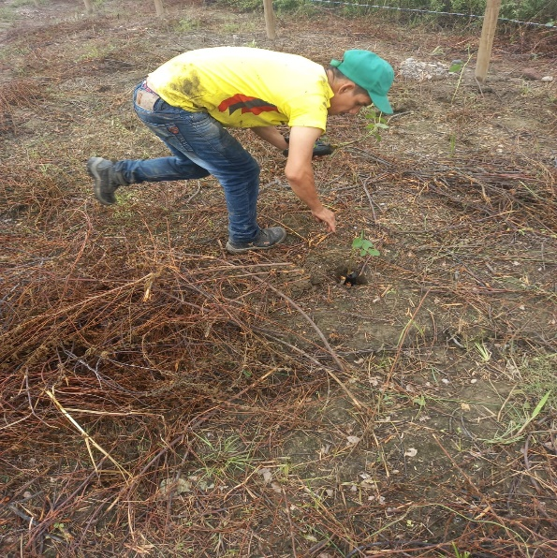 | 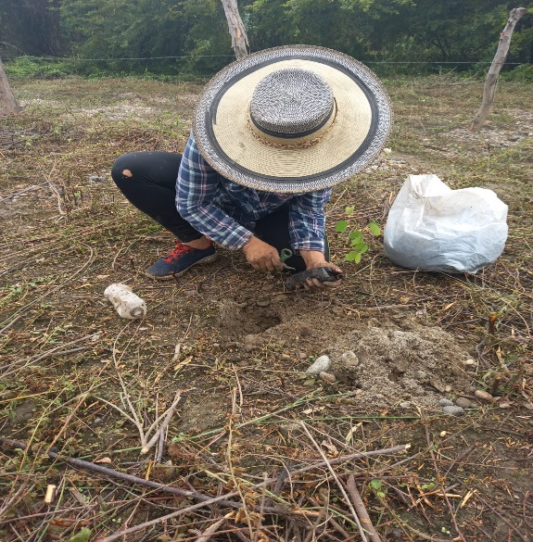
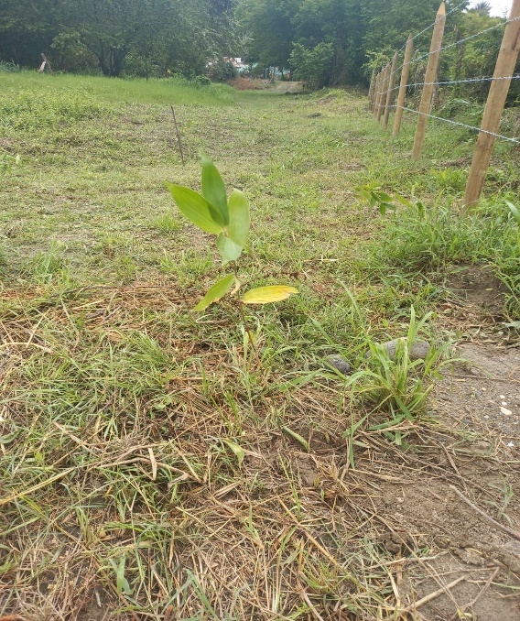 | 